UBND HUYỆN ĐẮK SONG
BAN TỔ CHỨC CUỘC THI SÁNG TẠO
DÀNH CHO THANH THIẾU NIÊN, NHI ĐỒNG
HUYỆN ĐĂK SONG NĂM 2024
================

BÁO CÁO THUYẾT MINH
MÔ HÌNH, SẢN PHẨM THAM GIA DỰ THI
CUỘC THI SÁNG TẠO DÀNH CHO THANH THIẾU NIÊN
NHI ĐỒNG HUYỆN ĐĂK SONG
NĂM 2023 – 2024

Sản phẩm dự thi: BỘ CỜ VUA TỪ VỎ LÚA, VỎ CÀ PHÊ VÀ VỎ ỐC
Lĩnh vực dự thi: ĐỒ DÙNG DÀNH CHO HỌC TẬP

Nhóm tác giả: Văn Châu Anh
Lớp 3C - trường Tiểu học Nguyễn Bỉnh Khiêm, huyện Đắk Song
Điện thoại: 0356 356788
Giáo viên hướng dẫn: Nguyễn Thị Kim Quy
Điện thoại: 0356356788

Nam Bình, tháng 3/2024

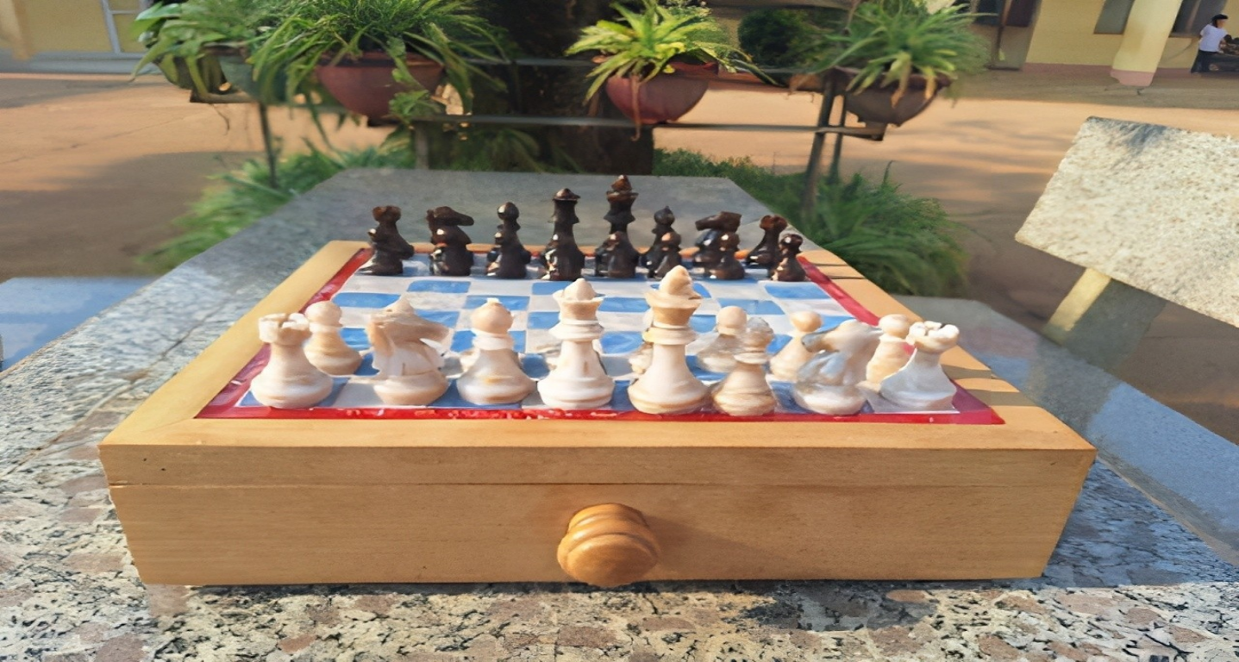

CỘNG HÒA XÃ HỘI CHỦ NGHĨA VIỆT NAM

Ảnh
3x4
Phụ lục 1
Độc lập - Tự do - Hạnh phúc

PHIẾU ĐĂNG KÝ THAM DỰ CUỘC THI
SÁNG TẠO DÀNH CHO THANH THIẾU NIÊN, NHI ĐỒNG
HUYỆN ĐĂK SONG, NĂM 2023-2024

Kính gửi: Ban Tổ chức Cuộc thi Sáng tạo dành cho thanh thiếu niên, nhi đồng huyện Đăk Song năm 2024

Tên tôi là: Văn Châu Anh Nam/nữ : Nam
Dân tộc : Kinh Quốc tịch : Việt Nam
Ngày, tháng, năm sinh: 11/04/2015
Hiện đang học tập : lớp 3C trường tiểu học Nguyễn Bỉnh Khiêm
Địa chỉ trường học: Thôn 10, xã Nam Bình, huyện ĐăkSong, tỉnh ĐăkNông
Họ và tên giáo viên hướng dẫn: Nguyễn Thị Kim Quy. Điện thoại: 0356356788
Họ và tên bố: Văn Minh Ngọc. Nghề nghiệp: Giáo viên Điện thoại: 0977 147 121
Họ và tên mẹ: Nguyễn Thị Kim Quy.Nghề nghiệp: Giáo viên
Điện thoại: 0356 356788
(Nơi ở hiện nay: Thôn 10, Nam Bình, huyện Đăk Song, tỉnh Đăk Nông.
Điện thoại: 0356 356788 Fax:E-mail: kimquy8409@gmail.com
Là tác giả của công trình: « Bộ cờ vua từ vỏ lúa, vỏ cà phê và vỏ ốc »
Danh sách đồng tác giả (không quá 04 đồng tác giả):
Stt | Họ và tên | Ngày, tháng, năm sinh | Lớp, trường | Nơi ở | % đóng góp | Ký tên
1 | Văn Châu Anh | 11/04/2015 | Lớp 3C, trường tiểu học Nguyễn Bỉnh Khiêm | Thôn 10,  Nam Bình, Đăk Song, Đăk Nông | 25%
1 | Văn Hoài Anh | 09/02/2017 | Lớp 1C, trường tiểu học Nguyễn Bỉnh Khiêm | Thôn 10,  Nam Bình, Đăk Song, Đăk Nông | 25%

Thuộc lĩnh vực:
Đồ dùng dành cho học tập[ x]
Phần mềm tin học [ ]
Sản phẩm thân thiện với môi trường [ ]
Các dụng cụ sinh hoạt gia đình và đồ chơi trẻ em [ ]
Các giải pháp kỹ thuật nhằm ứng phó với biến đổi khí hậu, bảo vệ môi trường và phát triển kinh tế [ ]
Hồ sơ gồm có:
Mô hình [x ] Tài liệu thuyết minh kèm hình ảnh mô hình [x ]
Mã nguồn, chương trình cài đặt và hướng dẫn (lĩnh vực phần mềm tin học) [ ]
Ảnh tác giả [x ] (Mỗi tác giả gửi kèm 3 ảnh 4cm x 6cm. Ghi rõ họ tên, ngày tháng năm sinh, trường, địa phương ở mặt sau ảnh)
Giấy khai sinh [ x] (Gửi bản photocopy công chứng)
Tôi xin được tham dự Cuộc thi Sáng tạo dành cho thanh thiếu niên, nhi đồng huyện Đăk Song, năm 2023-2024 và xin cam đoan công trình này là của tôi nghiên cứu, sáng tạo ra và chịu trách nhiệm về những nội dung trình bày trong phiếu này. Tôi sẽ không yêu cầu lấy lại hồ sơ và mô hình đã gửi tham dự.
Xin trân trọng cảm ơn!
Nam Bình, ngày 02 tháng 04 năm 2024
Tác giả
(Ký và ghi rõ họ tên)

Văn Châu Anh

CỘNG HÒA XÃ HỘI CHỦ NGHĨA VIỆT NAM
Độc lập – Tự do – Hạnh Phúc

BẢN THUYẾT MINH
MÔ HÌNH, SẢN PHẨM THAM DỰ CUỘC THI
SÁNG TẠO DÀNH CHO THANH THIẾU NIÊN NHI ĐỒNG
HUYỆN ĐĂK SONG, NĂM 2023-2024

Kính gửi: Ban Tổ chức Cuộc thi Sáng tạo dành cho thanh thiếu niên, nhi đồng
Huyện Đăk Song năm 2024

- Tên mô hình sản phẩm dự thi
“ Bộ cờ vua từ vỏ lúa, vỏ cà phê và vỏ ốc”
2. Lĩnh vực dự thi:
Đồ dùng dành cho học tập
3. Tác giả: Văn Châu Anh
Đồng tác giả: Văn Hoài Anh
4. Địa chỉ: Trường Tiểu học Nguyễn Bỉnh Khiêm, thôn 10, xã Nam Bình, huyện Đắk Song, tỉnh Đắk Nông.
5. Ý tưởng của người dự thi
Xã hội hiện nay đang phát triển mạnh về công nghệ thông tin. Đem lại rất nhiều lợi ích cho người dùng. Trẻ em ngày nay tiếp cận công nghệ sớm, một số sẽ mang lại lợi ích nhưng một số lại quá lạm dụng vào điện thoại, tivi, máy tính gây hiện tượng nghiện ở giới trẻ và chính bản thân chúng em trước đây cũng vậy. Mẹ - một giáo viên môn Giáo dục thể chất chính là người đã dẫn dắt chúng em đến với môn Cờ vua. Cờ vua không những là viên thuốc khiến chúng em thoát khỏi nghiện điện thoại, ti vi, máy tính mà còn là một môn thể thao trí tuệ giúp cho chúng em phát triển tư duy và óc sáng tạo. Mỗi khi được chơi môn thể thao này chúng em dường như được bước bào một thế giới mới, một thế giới với biết bao điều mới mẻ. Lúc đầu chúng em chơi cờ vua chỉ để giải trí, chơi vui cùng các bạn. Càng ngày chúng em càng yêu thích, chơi nhiều hơn và đam mê tìm hiểu các thế cờ hay. Và rời xa ti vi , điện thoại lúc nào không hay. Và giờ đây Cờ vua đã đưa chúng em tiến xa hơn với môn thể thao này. Chúng em được tham gia thi cờ vua tại Hội khỏe Phù Đổng cấp huyện đạt huy chương vàng , cấp tỉnh đạt huy chương đồng. Từ đó chúng em muốn rủ các bạn cùng tham gia chơi môn thể thao này để cũng được trải nghiệm giống như chúng em vậy. Em luôn ước ao có một bộ cờ vua do chính tay em làm vừa để ghi dấu những kỉ niệm đẹp vừa để giúp em phát huy được óc sáng tạo và tính kiên trì để làm lên bộ sản phẩm đẹp. Chính vì lẽ đó chúng em đã nuôi một ý tưởng là làm nên một bộ cờ vua của riêng mình.
Một buổi sáng khi đi học về em thấy mẹ mua những con ngao, con ốc về nấu canh, khi mẹ chế biến được một món cánh ngon cho gia đình, còn vỏ thì mẹ đã bỏ vào thùng rác, khi quan sát em đã thấy màu sắc của vỏ ốc, vỏ ngao thật đẹp, trắng tinh e nghĩ ngay ra một bàn cờ vua màu xanh, màu trắng như nước biển có những chú ốc bao quanh. Còn những quân cờ thì sẽ làm bằng gì nhỉ? Em tự hỏi và bất chợt em đã thấy bố đang dọn dẹp đống vỏ cà phê vừa mới say xong, một đống vỏ to chỉ để bố ủ làm phân bón cho cây cối mà thôi, thế là chúng em đã nghĩ ngay ra màu cho quân cờ màu đen và vỏ lúa cho quân cờ màu trắng.
Với ý tưởng đó em đã bắt tay vào làm ngay sau khi được nghỉ học. Được sự hỗ trợ của mẹ và anh trai em hy vọng mình sẽ làm lên được một bộ sản phẩm tuyệt vời nhất.
Với mục đích từ những quân cờ vua truyền thống bằng các chất liệu khác nhau, biến chúng trở thành những quân cờ vua sống động và gần gữi hơn bao giờ hết. Sự kết hợp của màu sắc đen, trắng, vỏ cà phê và vỏ ốc tạo nên một bộ quân cờ rất đẹp. Nó đem lại lợi ích cao, tạo hứng thú cho những bạn đam mê môn thể thao cờ vua này. Từ đó càng kích thích sự khám phá, tìm tòi của em, quyết tâm làm ra sản phẩm. Việc làm này rất có ý nghĩa không gây ô nhiễm môi trường, không gây hại cho người sử dụng. Tận dụng phế phẩm nông nghiệp tạo thành vật phẩm có ích. Biến những sản phẩm bỏ đi thành sản phẩm có lợi ích và giá thành lại rẻ. Chính vì thế, em mong các bạn hãy tận dụng chúng để tạo ra những sản phẩm có ích và phát huy sự sáng tạo của mình.
6. Tính mới, tính sáng tạo của người dự thi
Tính mới: Sử dụng phế phẩm nông nghiệp và vật liệu đã qua sử dụng để tạo ra vật phẩm mới, giúp ích cho học tập, dễ làm, giá thành rẻ và tạo hứng thú trong học tập cho học sinh thêm đam mê môn thể thao trí tuệ, thân thiện với môi trường, gần gũi với con người.
Tính sáng tạo: Vận dụng được những vật liệu đã qua sử dụng, phế phẩm nông nghiệp, tái chế để đúc, tạo ra sản phẩm mới lạ, đẹp mắt.
7. Mô tả cấu tạo mô hình, sản phẩm
- Các vật liệu làm nên sản phẩm
+ Vỏ cà phê, vỏ lúa, vỏ ốc được nghiền nhỏ
+ 1 lọ keo Epoxy Resin trong suốt loại cứng.
+ 1 lọ chất đóng rắn keo Epoxy.
+ 1 lọ màu trắng và 1 lọ màu đen.
+ Khuôn bộ bàn cờ vua.
+ Thanh gỗ nhỏ.
+ Giá thành của các vật liệu làm nên sản phẩm: Sử dụng vật phẩm nông nghiệp, những vật liệu đã qua sử dụng, tái chế và những vật liệu rẻ tiền làm ra nhiều sản phẩm.
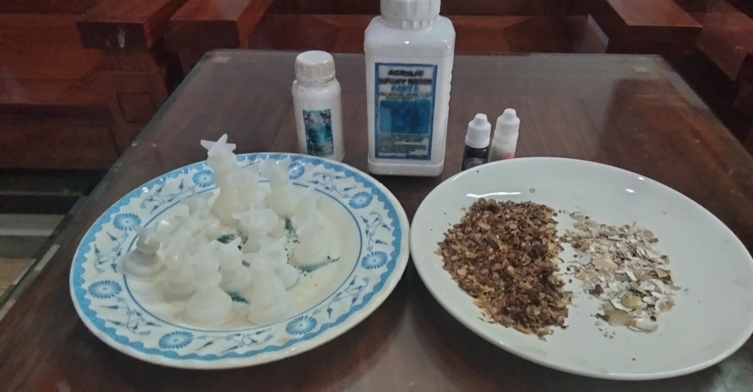
Hình 1: Các vật liệu làm nên sản phẩm
- Cách pha chế và đúc bàn cờ, quân cờ
+ Bước 1: Pha hỗn hợp gồm: Keo Epoxy Resin trong suốt loại cứng với chất đóng rắn keo Epoxy với tỉ lệ 3:1 và trộn đều hỗn hợp này.
- Quân cờ đen cho vỏ cà phê nhỏ thêm vài giọt màu đen trộn đều.
- Quân cờ trắng cho vỏ lúa nhỏ thêm vài giọt màu trắng trộn đều.
- Bàn cờ cho vỏ ốc và nhỏ vài giọt màu xanh để tạo ô màu xanh, nhỏ vài giọt màu trắng để tạo ô màu trắng và trộn đều. Dùng thanh gỗ nhỏ đóng thành hộp tạo thành bàn cờ.
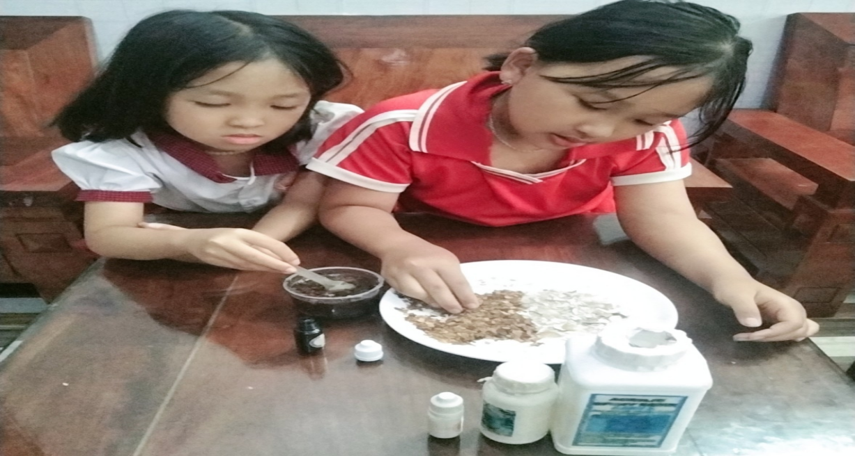
Hình 2: Pha chế các vật phẩm
+ Bước 2: Đổ các loại đã pha trộn vào khuôn bàn cờ, quân cờ vua.

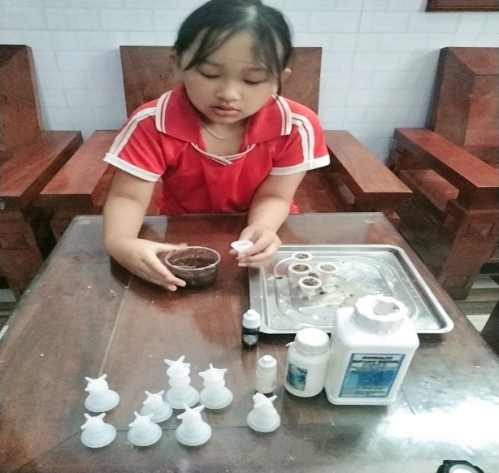
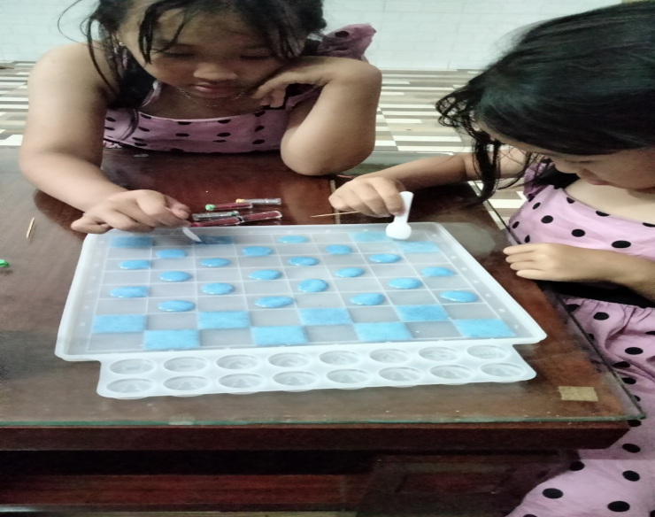

Hình 3: Đổ khuôn

+ Bước 3: Để khuôn cờ vua khô sau 24 tiếng.

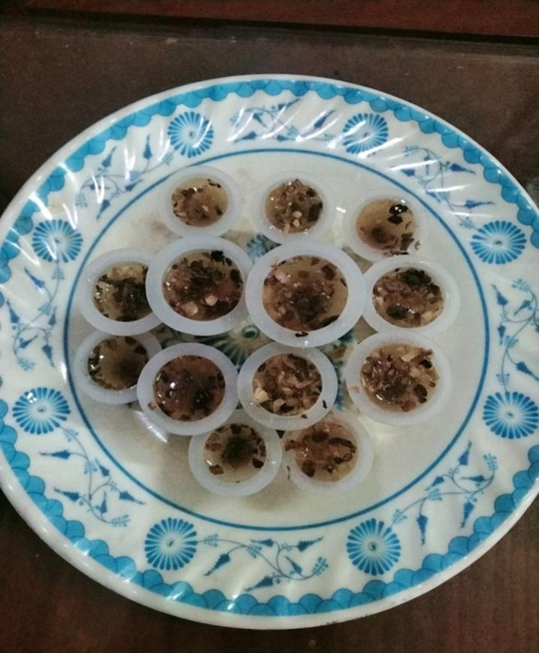
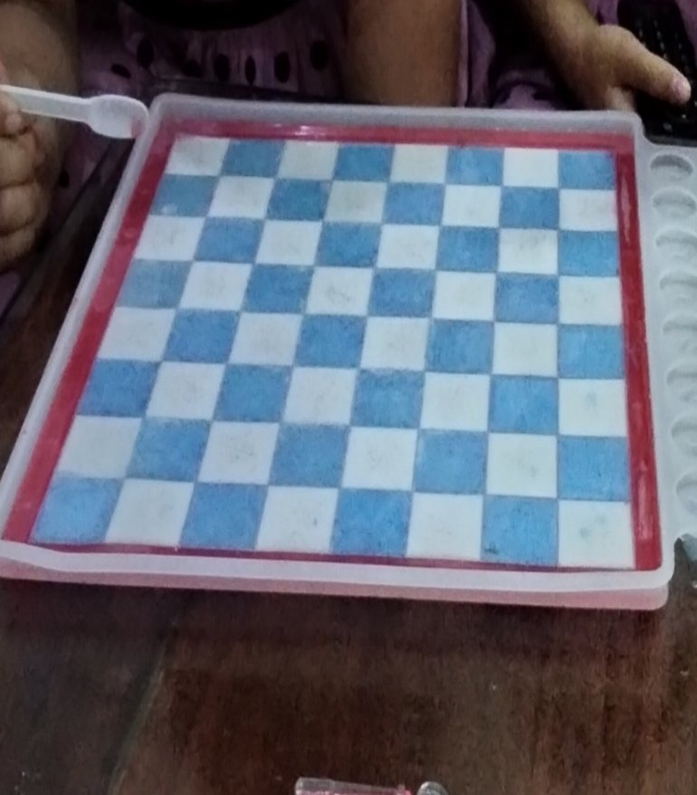

Hình 4: Đợi bộ cờ khô
+ Bước 4: Lấy quân cờ và bàn cờ ra khỏi khuôn được sản phẩm.
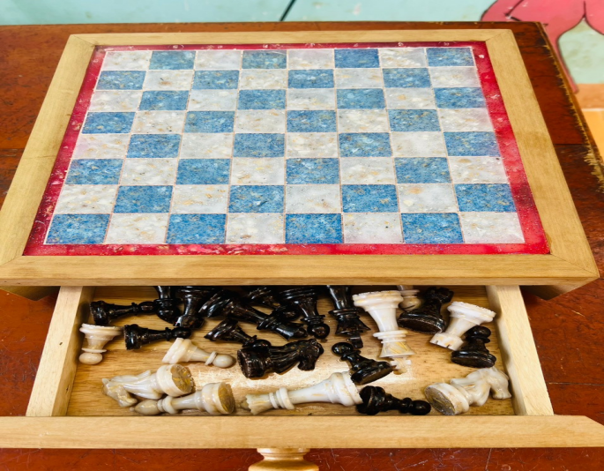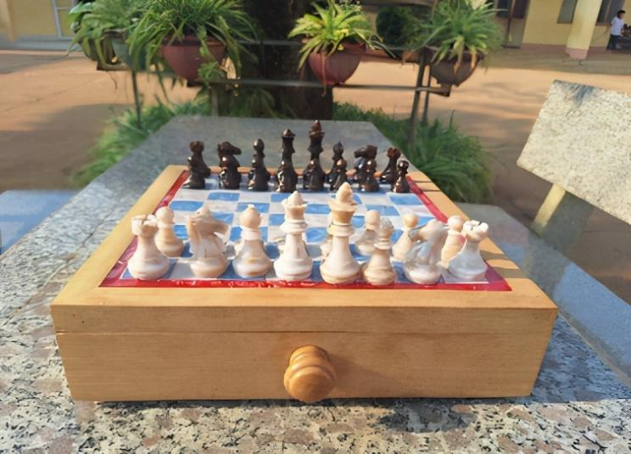
Hình 5: Sản phẩm bộ cờ vua đã hoàn thành
8. Hướng dẫn sử dụng quân cờ
- Xếp quân cờ trên bàn cờ vua cho các bạn học sinh chơi trong giờ học Giáo dục thể chất , giờ ra chơi, giờ sinh hoạt trải nghiệm sáng tạo, ở nhà chơi với bạn bè , anh chị, bố mẹ.
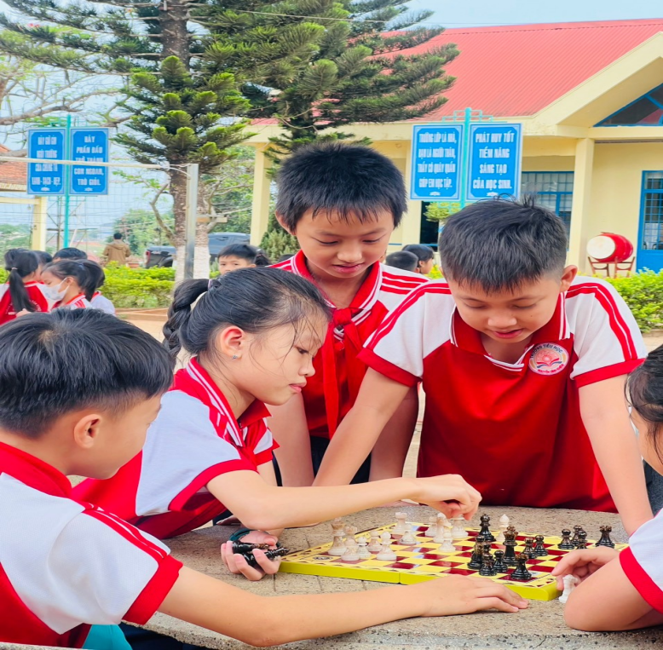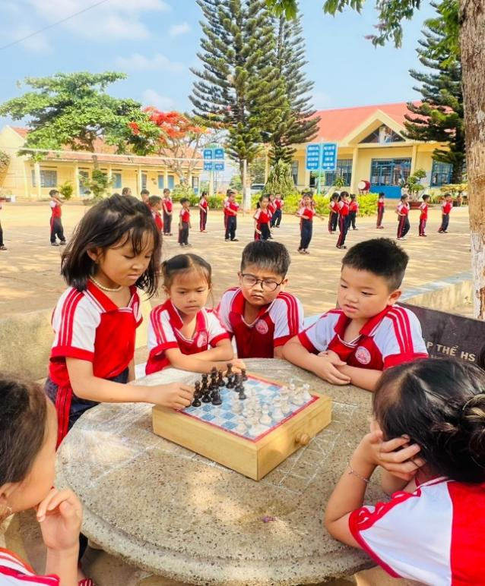
Hình 6: Học sinh chơi cờ vua
9. Khả năng áp dụng và hiệu quả đạt được (kết quả) ciủa sản phẩm
Chúng em đã tận dụng được những phế phẩm nông nghiệp và những vật phẩm đã qua sử dụng, phát huy được tính sáng tạo để tái chế, tạo thành sản phẩm mới cho mình. Sản phẩm đã hoàn thành và có tính ứng dụng cao. Ở trường thường có sẵn những bàn cờ bị mất quân do đã được dùng nhiều lần, nếu bỏ đi thì thật là đáng tiếc. Chúng ta có thể tận dụng làm thêm quân cờ từ vỏ lúa, vỏ cà phê vừa đẹp mà giá thành lại rẻ để tạo nên một bộ cờ vua mới tiết kiệm chi phí. Chúng em không ngờ rằng khi mang bộ cờ vua đến lớp các bạn rất thích. Các bạn hỏi mượn và xúm lại chơi không còn xem tivi như trước nữa. Chúng em mong muốn những bộ cờ vua mà chúng em tạo ra đến với rất nhiều các bạn học sinh trong trường mình và các bạn trường khác. Bởi em tin rằng các bạn sẽ rất thích thú khi được chơi bộ cờ vua mới lạ, đẹp mắt và thân thiện. Hơn thế nữa khi các bạn yêu thích môn thể thao trí tuệ này sẽ phần nào giảm đi việc chơi Game, xem điện thoại. em mong muốn Các bạn cũng có thể tự tay làm cho mình bộ cờ vua theo sở thích của riêng mình. Cũng từ đam mê đó, em được cô giáo, ba mẹ hướng hẫn cách chơi cờ vua môn thể thao trí tuệ trên bộ cờ vua rất đẹp tạo cho em cảm giác thích thú khi chơi và em được tham gia Hội khoẻ phù đổng cấp Huyện đạt huy chương vàng, cấp Tỉnh đạt huy chương đồng.
Ngoài ra, em còn chia sẻ cách làm của mình cho nhiều bạn cùng làm không những chỉ với vỏ cà phê, vỏ trấu, vỏ ốc mà còn làm được từ rất nhiều nguyên liệu khác nhau để có những bộ cờ đẹp theo sở thích của mỗi người, và ngày càng nhiều bạn yêu thích môn thể thao trí tuệ này.
Nam Bình, ngày 02 tháng 04 năm 2024

Văn Châu Anh

